Svjetski dan zaštite okoliša

Samo je jedna Zemlja

5. juni 2022. godine

Svjetski dan zaštite okoliša obilježava se svake godine 5. juna na godišnjicu održavanja Konferencije Ujedinjenih naroda u Stockholmu (1972.) posvećene okolišu, na kojoj je usvojen Program zaštite okoliša Ujedinjenih naroda (UNEP). Obilježavanjem Dana zaštite okoliša diljem svijeta, Program Ujedinjenih naroda za okoliš nastoji istaknuti glavne okolišne probleme i omogućiti svima da shvate svoju vlastitu ulogu i odgovornost u razmišljanju i djelovanju s ciljem održivog razvoja našeg okoliša.
Tema "Samo je jedna Zemlja" usredotočena je na "Održivi život u harmoniji s prirodom", jer poziva na kolektivno, transformativno djelovanje na globalnoj razini za slavlje, zaštitu i obnovu našeg planeta. “Samo jedna zemlja” bio je slogan Stockholmske konferencije 1972. godine, 50 godina kasnije, ova istina još uvijek vrijedi – ovaj planet je naš jedini dom.
Program Ujedinjenih Nacija za okoliš je povodom ovog dana naveo je da „S prirodom u koja je stanju prekretnice koja zahtjeva hitne akcije, kampanja #OnlyOneEarth za Svjetski dan zaštite okoliša 2022. želi da proslavite planet kroz kolektivne akcije zaštite okoliša. Samo je jedna Zemlja zagovara transformativne promjene okoliša na globalnoj razini. Cilj je naglasiti potrebe za akcijama koje smanjuju negativne efekte klimatskih promjena, djelovanje u prirodi i djelovanje protiv onečišćenja, istovremeno ohrabrujući sve da žive održivo i u skladu sa prirodom“.
Od 1974. godine Svjetski dan zaštite okoliša obilježava se svake godine i postao je važna platforma za promociju napretka u ekološkim dimenzijama Ciljeva održivog razvoja. Pod vodstvom Programa Ujedinjenih nacija za okoliš (UNEP), više od 150 zemalja sudjeluje svake godine u događajima koji se organizuju kako bi se prikazao napredak zemalja u dostizanju ovih ciljeva . Velike korporacije, nevladine organizacije, zajednice, vlade i slavne osobe diljem svijeta dolaze na ove događaje kako bi se ukazali na važnost zaštite okoliša.
Svake godine bira se zemlja domaćin u kojoj se održava Svjetski dan zaštite okoliša gdje se održavaju proslave i sastanci. Zemlja domaćin, ove godine, je Kraljevina Švedska. Međunarodni sastanak na visokoj razini bit će organiziran ove godine uz potporu Programa Ujedinjenih nacija za okoliš (UNEP) i partnera.
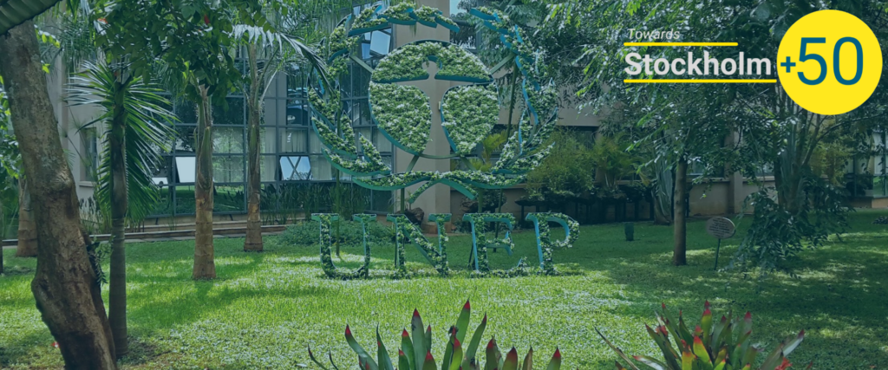
Sastanak nosi naziv “Stockholm+50: zdrav planet za prosperitet svih – naša odgovornost, naša prilika”. Održat će se 2. i 3.juna 2022. Kroz dešavanja planirana na ovome sastanku i događaju koja treba održi bit će istaknuta najhitnija pitanja zaštite okoliša.

Generalni direktor Programa Ujedinjenih nacija za okoliš gospođa Inger Andersen izjavila je "Ovaj pokret koji je započeo 1972. godine, danas je na prekretnici. Sada ili nikad. Zato što smo jedan narod i imamo samo jednu zemlju. Imamo samo jedan dom. I za to se vrijedi boriti", rekao je u svojoj izjavi poruka“.
Svi imamo ulogu u sprječavanju klimatskih promjena i poboljšanju našeg okoliša, osim političke moći, najveća je moć i odgovornost upravo u našem odabiru načina životan, prehrane ali i naših svakodnevnih akcija i djelovanja. Stoga se obilježavanju Svjetskog dana zaštite okoliša pridružite i vi doprinesite svojim djelovanjem očuvanju Planete i prosperitetu budućih generacija.

Pridružite se i Vi akcijama koje je pokrenuo Program Ujedinjenih nacija za okoliš i podijelite svoje iskustvo na https://action.worldenvironmentday.global/ .

